Положительное влияние обучающих компьютерных игр на усвоение школьной программы в начальной школе (на уроках математики)
Меня зовут Матвей Герасимов, мне десять лет. Если вы спросите, люблю ли я компьютерные игры, я, без сомнений, отвечу – да! Думаю, что ребята младше меня, мои сверстники и старшие ребята со мной согласятся.
Компьютеры встречаются в нашей жизни повсеместно, есть даже «умные дома», которые полностью управляются при помощи компьютеров.
Часто можно услышать, что от компьютеров дети становятся беспокойными, у них нарушается сон, дети начинают плохо учиться в школе. Думаю, что это зависит от количества времени, проводимого за компьютером, а не от игр, как таковых.
Мне очень нравится играть в компьютерные игры, причем в такие, которые обучают чему-то или выполнены в виде головоломок, ребусов, загадок. Для первоклассника игра очень важна, так как еще недавно мы посещали детский сад, где только и делали, что играли. Теперь, когда основная задача школьника - получать знания, игра может быть отличным помощником в этой связи.
Школьная программа не всем детям дается просто. Нам необходимо не просто усваивать материал, который сообщает учитель, а самим выполнять работу - искать информацию, анализировать ее и делать выводы. Новые требования к ученикам, большой объем материала, который необходимо изучить в школе натолкнули меня на мысль, что возможно добавить в процесс обучения игровую модель, которая поможет усвоить школьный материал в легкой и доступной всем форме.
На уроках проводят игры, но это, как правило, обычная форма игры учитель-ученики. Я бы хотел сделать акцент на обучающих компьютерных играх, которые можно использовать на уроках, как дополнение к основным заданиям.
Актуальность данного исследования связана с необходимостью внедрения определенных игровых компьютерных форм обучения в начальной школе, в частности, при изучении математики, с целью развития самостоятельности при решении поставленных задач, развития интеллектуальных, коммуникативных и творческих способностей обучающихся.
Кроме этого, необходимо отметить, что большое число онлайн-олимпиад и конкурсов, в которых предлагается принимать участие, начиная с первого класса обучения, по своему принципу напоминают обучающие компьютерные игры.
В исследовании можно выделить три аспекта актуальности:
- Социальный аспект:
Потребность общества в компьютерных пользователях высокого уровня, начиная с раннего возраста;
- Научный аспект:
Стандарты нового поколения вносят коррективы в учебную программу. Требования к обучающимся повышаются, первоклассники должны решать задачи на логику и мыслить творчески;
- Практический аспект:
Компьютерная игра, сама по себе, вызывает интерес обучающихся. Обучающая компьютерная игра позволяет привлечь внимание к школьному предмету, вызвать желание более глубокого его изучения. Форма проведения занятий приятна для детей всех возрастов и это поможет детям быстрее адаптироваться к новой форме занятий.
Объект исследования – процесс использования обучающих компьютерных игр на уроках математики.
Предмет исследования – обучающие компьютерные игры, способствующие активизации обучения математике в первом классе.
Цель исследования - теоретически обосновать и практически доказать разумность использования обучающих компьютерных игр на уроках математики в первом классе.
Гипотеза исследования такова – при помощи обучающих компьютерных игр учащиеся начальных классов быстрее усваивают заедания по математике.
В соответствии с целью и гипотезой исследования были сформулированы задачи:
- провести эксперимент в форме анкетирования среди учащихся 1 «В» класса МОУ гимназии № 3 с целью установления практической необходимости в использовании обучающих игр;
- разработать(написать программу) и внедрить обучающую игру по математике;
- экспериментально проверить технологию использования обучающей игры по математике в начальной школе;
-провести наблюдение;
- сделать выводы.
Экспериментальная база: 1 «В» класс МОУ гимназия № 3 г. Волгограда.
Для достижения цели исследования необходимо было решить ряд задач, одной из которых является разработка компьютерной игры, удовлетворяющей требованиям актуальности исследования.
Автор проекта счел невозможным заимствование существующей компьютерной игры для проведения эксперимента, и поэтому, обязательным условием было разработка и создание совершенно нового программного продукта - обучающей компьютерной игры.
Визуальная среда программирования для обучения школьников младших и средних классов стала основой для создания компьютерной игры на языке программирования Scratch.
Скретч (англ. Scratch) -визуальная событийно-ориентированная среда программирования, созданная для детей и подростков.
Рассмотрим сценарий игровой модели. Для программирования сценариев используются блоки: блоки из палитры блоков перетаскиваются в области скриптов (скрипты - это последовательный набор команд) смотри слайд № 1
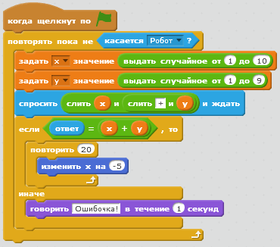
Основными компонентами являются объекты-спрайты. Спрайт-это графический объект, используемый в средствах компьютерной графики. «Спрайт» переводится с английского языка, как –«фея, эльф».
Спрайт состоит из графического представления, то есть набора кадров – «костюмов и сценариев», - последовательности действий. Действия программы происходят на «сцене» - игровом поле компьютерной игры. На сцену помещаются объекты и персонажи игры. В данном случае, по сценарию игры действующими лицами являются: Робот Игрек и компьютерный вирус.
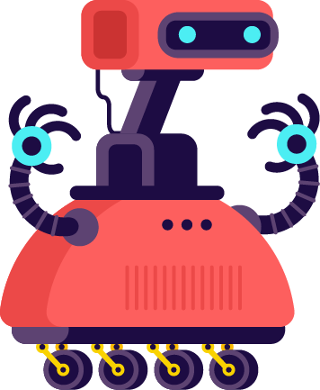
Основное действие игры разворачивается на фабрике по созданию роботов. По мере передвижения Роботу Игреку предстоит решить математические примеры на сложение и вычитание в пределах 10, которые начинают появляться на экране компьютера в ускоряющемся темпе, а на втором уровне игры в пределах 20 и так далее по мере усложнения уровней.
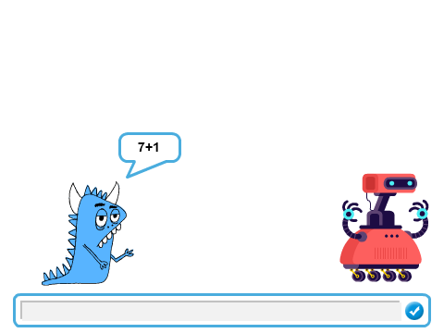
Скорость и правильность решение примеров отражают работу процессора Робота Игрека. Процессор является «мозгом» компьютера, который отвечает за все вычисления. Скорость вычисления характеризуется понятием «тактовая частота» процессора. Тактовая частота — это количество тактов (операций) процессора в секунду. Как правило, чем выше тактовая частота процессора, тем выше его производительность. (3) слайд
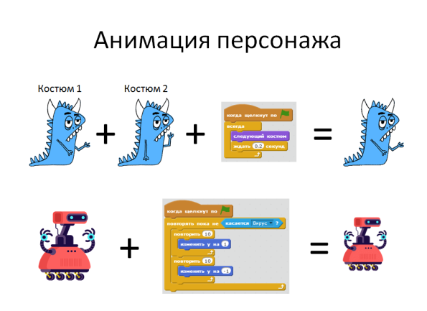
Вирус, который по сценарию догоняет робота Игрека, замедляет работу процессора при неправильном решении математического примера. Задача Игрека-как можно быстрее и точнее решать математические примеры, повышая тактовую частоту процессора. (слайд 4)
Обучающий выполняет конкретный набор действий, сам принимает решение, у него есть возможность сделать паузу в игре, совершить ошибку и справить ее, изменив сценарий игры. Ученик испытывает радость, т.к. от его верного решения игровые модели подпитывают эмоциональное состояние, создают ситуацию успеха, позволяют почувствовать свою важность.
Процесс получения новых знаний перестает быть рутинным, он становится очень комфортным и занимательным.
Игра «Игры с Игреком, предлагаемая в качестве предмета исследования, прошла апробацию среди учащихся 1 «В» класса МОУ гимназия № 3. В результате было выявлено устойчивое желание решить все математические примеры, предлагаемые по сценарию игры в полном объеме и за максимально короткое время. Учащиеся показали хорошие результаты, отмечалась самостоятельность в принятии решений и личностная заинтересованность в результатах игры.
Гипотеза, которая была заявлена в исследовании, подтвердилась путем проведенного эксперимента. Анкеты выходного контроля, а также промежуточное анкетирование, и наблюдение подтвердили, что учащиеся усваивают учебный материал с большим удовольствием с применением обучающей компьютерной игры.
Из сказанного выше можно сделать вывод, что компьютерные технологии в начальной школе могут служить прекрасным дополнением в освоении учащимися школьной программы по различным дисциплинам, в частности-математики.
Обучающие компьютерные игры приучают доводить решение до логического завершения; по сути, учащийся сам задает уровень сложности, в котором ему комфортно и усложняет этот уровень по мере прохождения этапов игры. Такое обучение напоминает модель, собираемую из блоков «Lego», где освоение дисциплины собирается из конструктов, пошагово, от простого к сложному, но с учетом индивидуальных свойств личности. Где ошибки не являются фатальными, где можно вернуться на предыдущий уровень и изменить вариативность решения.
Учащимся первого класса очень сложно совершать действия на сложение и вычитание в уме. Компьютерная игра «Игры с Игреком» тренирует внимание, память, позволяет повторять состав чисел в пределах десяти, что приводит к логичному усвоению материала и быстрому устному счету без затруднений.
Сюжетная линия игры с элементом «убежать-догнать» позволяет обучающимся концентрировать внимание на спасении главного героя Игрека, а для этого необходимо правильно решать математический пример. Такая работа стимулирует умственную деятельность, ускоряет мыслительный процесс, активизирует логику.
Успешное выполнение примера моментально демонстрирует положительную динамику главного героя Игрека.
И так, обобщив вышесказанное можно сделать вывод, что проведённое исследование по влиянию обучающих компьютерных игр на усвоение программы по математике в начальной школе можно считать успешным. Данная тема может быть рассмотрена более подробно и всесторонне.
Список используемой литературы:
- Макаренко А.С. Педагогические сочинения: В 8-ми томах т. Т. 4/ Сост.: М. Д. Виноградова, А.А. Фролов. – М.: Педагогика,1984.- 400с., ил, с.40
- Моторин В. Воспитательные возможности компьютерных игр. Дошкольное воспитание. 2000. №11. с.53-57.
- Фомичева Ю.В.. Шмелев А.Г., Бурмистров И.В. Психологические корреляты увлеченности компьютерными играми. //Вестник МГУ. Сер.14. Психология. 1991. № 3. с. 27-39.
- https://ru.wikipedia.org/wiki/
- http://requier.kulichki.com/html/lesson3.html

